Prénom : ……………………
Mesures CE2

Mesure ces segments. Indique leur longueur en centimètres (cm) puis en millimètres (mm).
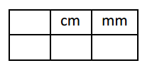
Complète aussi le tableau.

Longueur AB = ………cm = ……… mm

Longueur CD = ………cm = ……… mm

Longueur EF = ………cm = ……… mm

Longueur GH = ………cm = ……… mm

Longueur IJ = ………cm = ……… mm

Longueur KL = ………cm = ……… mm

Longueur MN = ………cm = ……… mm

Longueur OP = ………cm = ……… mm

Longueur QR = ………cm = ……… mm

